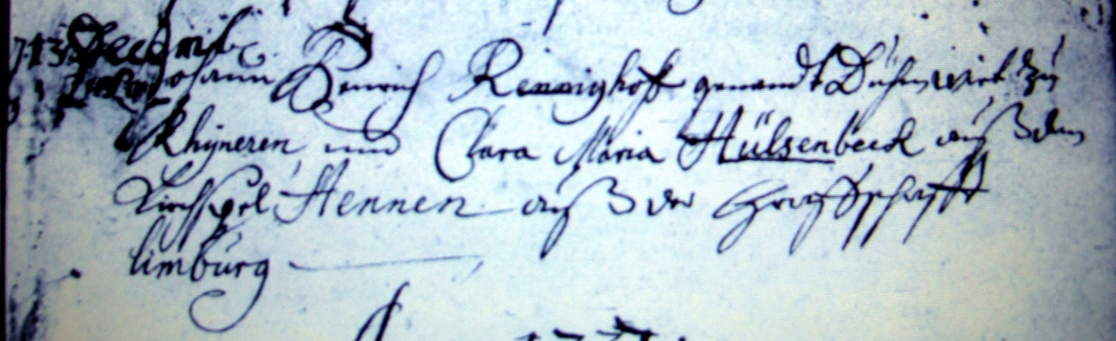

Kirchenbuch Rhynern 1731; ARCHION-Bild 19 in „Trauungen 1665 - 1742“
Abschrift:
„13. December Johann Henrich Renninghoff genandt Duhmwirt zu Rhynern und Clara Maria Hülsenbeck auß dem Kirspel Hennen auß der Grafschaft Limburg“.

